函
受 文 者 | ： | 新北市各分區助理總監
發文日期 | ： | 2014年07月07日
發文字號 | ： | 國扶辦字第2014060號
附 件 | ：
主 旨 | ： | 7月4日於台北關渡慈濟志業中心舉辦之｢國際扶輪｣頒贈｢國際扶輪最高榮譽獎｣予慈濟證嚴上人之典禮圓滿成功。國際扶輪總社社長黃其光先生RIP Gary極為滿意。並對社友之籌備辛勞表達由衷之感謝。
說 明 | ：

一、依據國際扶輪理事林修銘第407061號函辦理。
二、此典禮於6月中之DGE嘉義會議中，決議由D-3490地區DG Ortho主導，並責由花蓮地區林慶明前總監PDG Young負責主要籌備工作。當一切都已幾乎就緒時，忽於6月28日接慈濟方面通知，謂上人不克趕回花蓮參加典禮，希望將典禮改在台北舉行。
三、對於花蓮方面先前籌備而後取消所造成的許多費用，本人與PDG Young表達獨自承擔即可。RIP Gary了解詳情後，囑於第407061號函中公開表達感謝。
四、在五天的轉換場地的緊急作業中，幸有各分區助理總監的鼎力支持與協助，終能在7月4日前完成人員動員。本次典禮出席扶輪社友約160名。
五、由於RIP Gary於7月6日已搭機到扶輪總部履新。行前特別交代務必要向各位助理總監表達最誠摯的謝意。

正本：如受文者
副本：總監當選人、總監提名人、前總監、新北市各分區地區副秘書
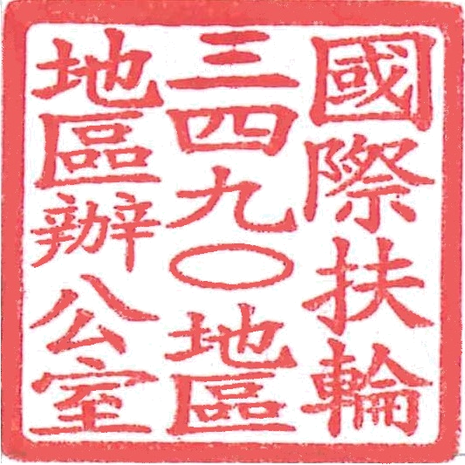
地 區 總 監： | 洪清暉

